IDENTIFIKAČNÍ ÚDAJE

A.1 Údaje o stavbě
název stavby
ISŠ Cheb - Rekonstrukce tělocvičny Na Hrázi 1
místo stavby (adresa, čísla popisná, katastrální území)
- Na Hrázi 119/1, 350 02 Cheb,
- prostor v 2. NP objektu č.p 119, na parcele p. č. st. 539, Obec Cheb [554481], katastrální území Cheb [650919], uvedeném v LV č. 155, občanská vybavenost

A.2 Stavebník
INTEGROVANÁ STŘEDNÍ ŠKOLA CHEB, příspěvková organizace
Obrněné brigády 2258/6, 350 02 Cheb
IČ 00077461
zastoupený Ing. Janem Homolkou
Kontaktní osoba: Jaroslav Rech, rech@iss-cheb.cz, Tel: +420 734 522 683,

SOUČASNÝ STAV

PŘÍSTUP DO TĚLOCVIČNY
Vstupy do tělocvičny je z chodby budovy v I. patře. Dveře jsou dvoukřídlé.

STAVEBNĚ KONSTRUKČNÍ ŘEŠENÍ
Celkový vnitřní rozměr hrací plochy je 20x10m. Sportovní podlaha je tvořena vlysy na roznášecím dřevěném záklopu a roštu. Stěny tělocvičny nejsou chráněny obkladem stěn vyjma stěny u oken. Zde jsou topná tělesa opatřena ochrannými kryty do výše parapetů. Nářaďovna je samostatnou místností, která je od tělocvičny oddělena samostatným vstupem.
Dispozičně je tělocvična řešena v I patře budovy.

STÁVAJÍCÍ PODLAHA
- Bukové vlysy tl. 21 mm
- Dřevěný záklop 24 mm
- Dřevěný rošt – prkna 28mm
- Dřevěný rošt – prkna 28mm
- Dřevěné podkladní profily
- Celkem 120-130 mm
Pozn. Nebyla realizována sonda, vychází se z dostupných podkladů.

STÁVAJÍCÍ LAJNOVÁNÍ HŘIŠŤ:
- badminton
- volejbal

ZABUDOVANÉ PRVKY V PODLAZE:
- pouzdra pro volejbalové kůly - 2 x
- kování pro visuté hrazdy – 4 x
- kování pro kladinu – 1 x
- kování pro šplhací tyče – 2 x
Pohled na tělocvičnu

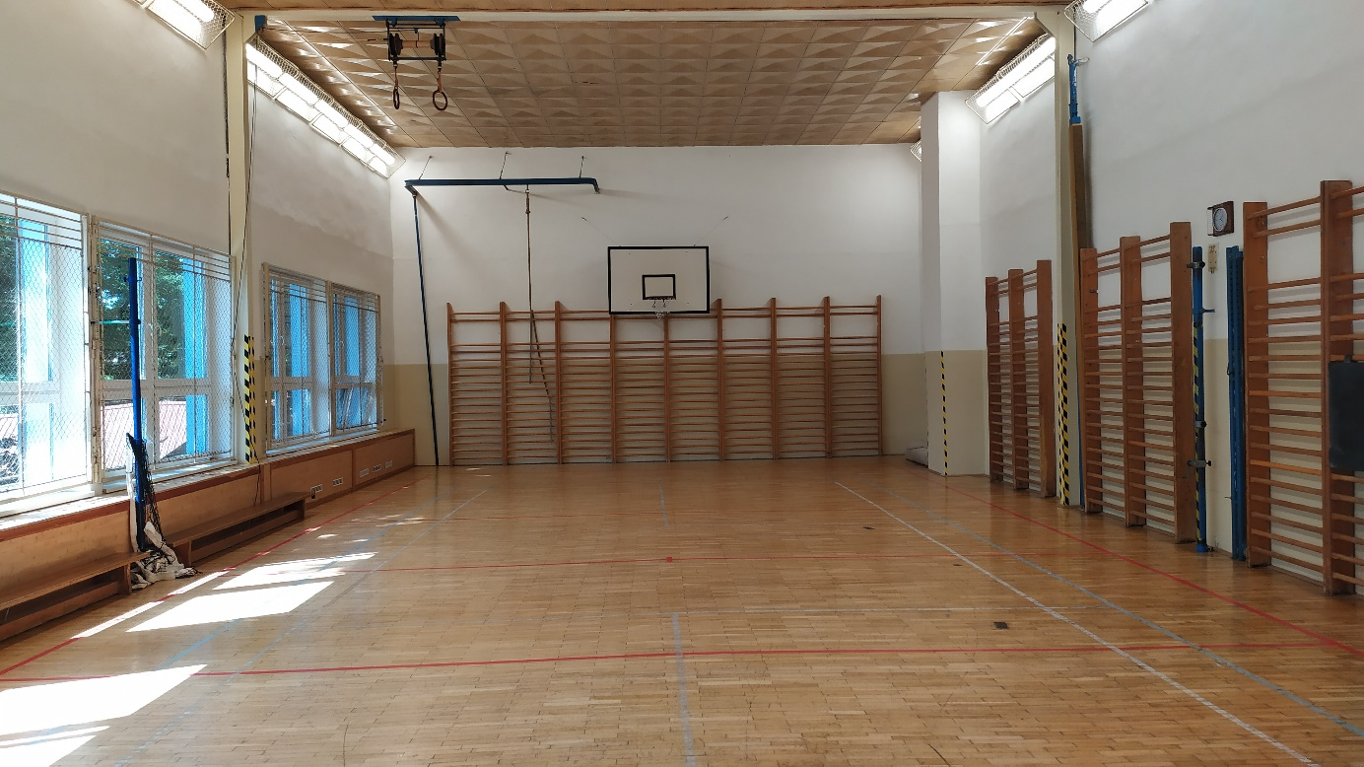

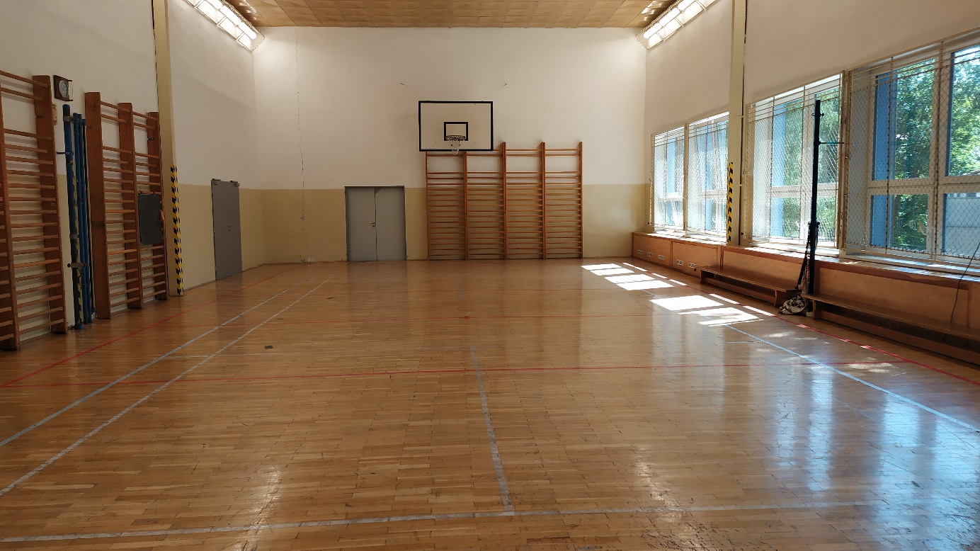

POPIS JEDNOTLIVÝCH STAVEBNÍCH PRACÍ
Projekt rekonstrukce zahrnuje:
- nová konstrukce podlahy tělocvičny, včetně lištování, lajnování hřišť, dilatace
- truhlářské práce – nové kryty topení, obklad štítových stěn
- zámečnické práce – nové ochranné kryty oken
- zpětná montáž kování sportovního náčiní včetně dodávky nových volejbalových kůlů do pouzder, ochranné prvky

DEMONTÁŽE
- stávající dřevěná sportovní podlaha – 200 m²
- stávající kryty
- stávající kování v podlaze pro sportovní vybavení
- stávající sportovní vybavení, stávající ochranné kryty oken

SPORTOVNÍ PODLAHA
Rozměr sportovní plochy: 10,00 x 20,00 m celkem 200,00 m².
Podlaha bude řešena jako víceúčelová sportovní vinylová podlaha na roznášecím roštu s celoplošným záklopem. Konstrukční výška stejná jako stávající konstrukční výška podlahy 120-130 mm.
Finální sportovní povrch bude tvořit vinylová podlahová krytina. Rubová vysoko-absorpční pěna, hustá CXP pěna, výztuha ze skelné sítě, kalandrovaná nosná vrstva, probarvená v tloušťce tvořená několika vrstvami čistého vinylu. Ošetřeno povrchovou úpravou nanášenou stříkáním zaručující optimální kluznost pro sportovní aktivity a snadnou údržbu. Jednotlivé vrstvy jsou spolu laminovány již ve výrobě, nikoli během pokládky, aby byla zaručena kontrola kvality konečného produktu. Celková tloušťka 7.5mm, IPI (impact protection index) = 73%, kategorie absorpce nárazu = P1, reakce na oheň Cfl-s1, VOC emise ≤ 100μg/m³.
Únosnost podlahy 900 kg (odolnost podlahy vůči protlačení lešením, apod.).
Celá skladba podlahy (systém) bude certifikována normou ČSN 14904.

Požadavky na celý systém sportovní podlahy:
- vertikální deformace: 4,6 mm
- odskok míče: 93 %
- redukce síly: 67 %

Nová skladba podlahy – hrací plocha:
- víceúčelová vinylová podlahová krytina viz. specifikace 7,5 mm, barevnost v jedné barvě dle standartního vzorníku výrobce
- záklop z vodovzdorné březové překližky 4 PD 12 mm
- PE folie tl. 0,05 mm
- trojitý pružný rošt lepený 66 mm
- vyrovnávací plastové klínky 25-35 mm
- distanční dřevěné podložky do 20 mm
- PE folie 0,2 mm
Celkem 120-130 mm
Stávající podlaha bude demontována (vlysy, záklop, 2 x rošt, podkladní profily). Stávající podklad (betonová mazanina) bude řádně vyčištěn.
Podlaha bude po obvodu dilatována od stávajících konstrukcí, š. dilatační spáry 20 mm. Spára bude překryta podlahovou obvodovou lištou v barvě podlahy. Tvar a poloha lišty bude upřesněna po rektifikaci podlahy, dle polohy dřevěného obkladu.
V podlaze bude osazeno kotvení pro sportovní vybavení a nová krycí víka na volejbalové kůly s ocelovým osazením do podlahy. Materiál krycího víka bude shodný s materiálem podlahy.

LAJNOVÁNÍ HŘIŠŤ
- badminton (oficiální rozměr)
- volejbal (oficiální rozměr)
- basketbal
- florbal

Truhlářské výrobky – Obklad stěn, kryty topení
Štítové stěny tělocvičny budou nově obloženy protinárazovým obkladem do výšky 2,0 m. Obklad stěn se skládá z jednoduchého svislého roštu a pohledových, 3x lakovaných dílců 500x1525 mm z březové překližky tl. 12 mm, jakost B/BB. Hrany dílce jsou frézovány R3. Instalace probíhá s přiznanými spárami do 5 mm, do připravených předvrtaných děr s vodorovným kladením.
Stávající mantinely budou plně demontovány spolu s demontáží sportovní podlahy. Po zhotovení sportovní podlahy budou montovány pomocné ocelové konstrukce pro kryty topení. Ocelová konstrukce bude tvořena svařencem jeklu do tvaru U, jekl profil 60 x 40 mm v tl. 2,0 mm. Pomocná konstrukce bude na stěně rektifikovatelná, montována v osovém rozponu do 500 mm s kotvením pouze do stěny. Na podlaze bude pouze posazena, nikoliv do ní kotvena. Délka stěny 20 m, výška krytů 0,7m, hloubka krytů 0,2m.
Rozměr, výšky a šířky krytů budou zachovány jako původní
Na připravenou konstrukci bude zhotoveno opláštění mantinelu a krytu topení. Materiál je březová překližka B/BB, povrchově upravena lakováním 1xZ + 2x vrchní laky. Hrany budou strženy strojně.
Tloušťka překližky bude rozdílná
- čela tl. 15 mm

Zámečnické práce – nové ochranné kryty oken
Stávající ochranné kryty oken budou demontovány. Nové kryty budou řešeny jako dvoukřídlé, otevíratelné v samostatném jeklovém rámu. Barva bude bílá, komaxit. Jedná se o 6ks oken. Rozměr okna 2,372x2,359 m.

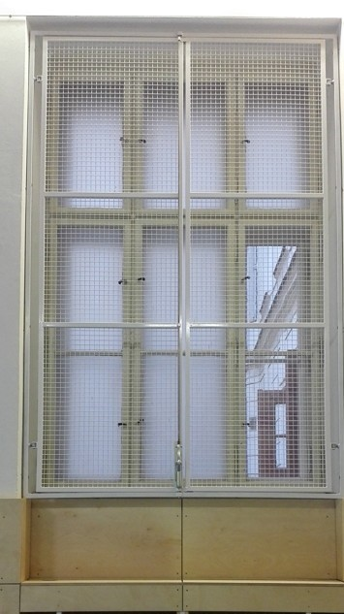
Ukázka referenčních krytů oken
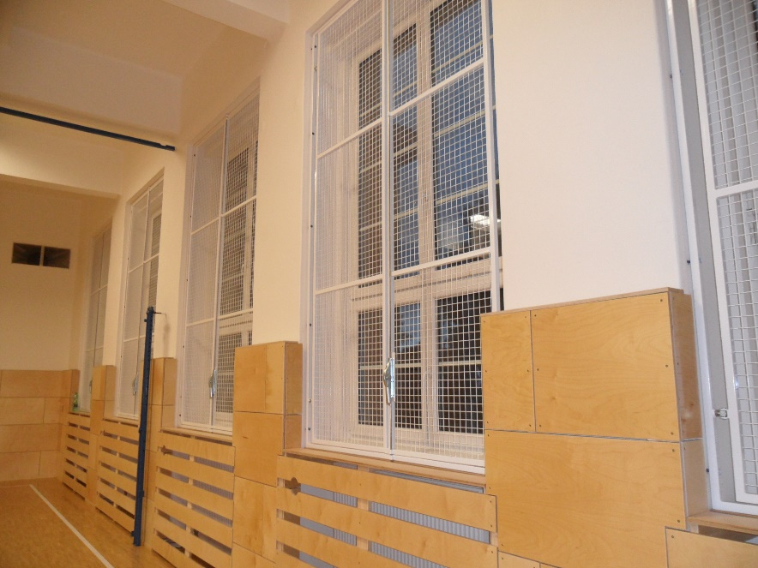

Sportovní vybavení, ochranné prvky
Nově bude dodána sada volejbalových kůlů včetně montáže pouzder do podlahy. Zpětně budou montovány žebřiny a prvky sportovního vybavení do podlahy. Samozřejmostí je případná výšková úprava stávajícího sportovního vybavení – hrazdy, apod. Součástí dodávky budou ochranné molitanové prvky na rohy a sloupy typu U a L profil. Výška 2,0m, tloušťka molitanu 70 mm, barva modrá.

